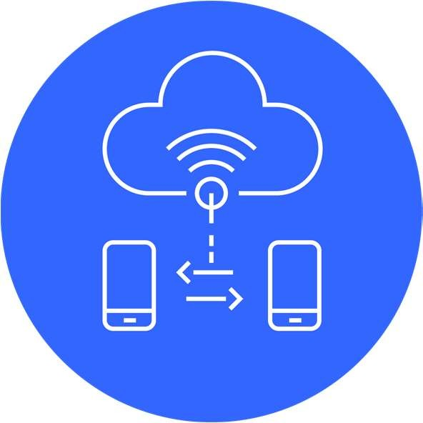

TECNICATURA SUPERIOR EN

# Telecomunicaciones

SENSORES Y ACTUADORES

**Módulo I: Estructura de Redes IoT Hardware de Dispositivos IoT.**

**Alumna: Barea, Silvana**

# Actividad:

1. -Describir en las implementaciones anteriores los sistemas de medición, actuación y visualización si correspondiera, según el esquema de dispositivos.

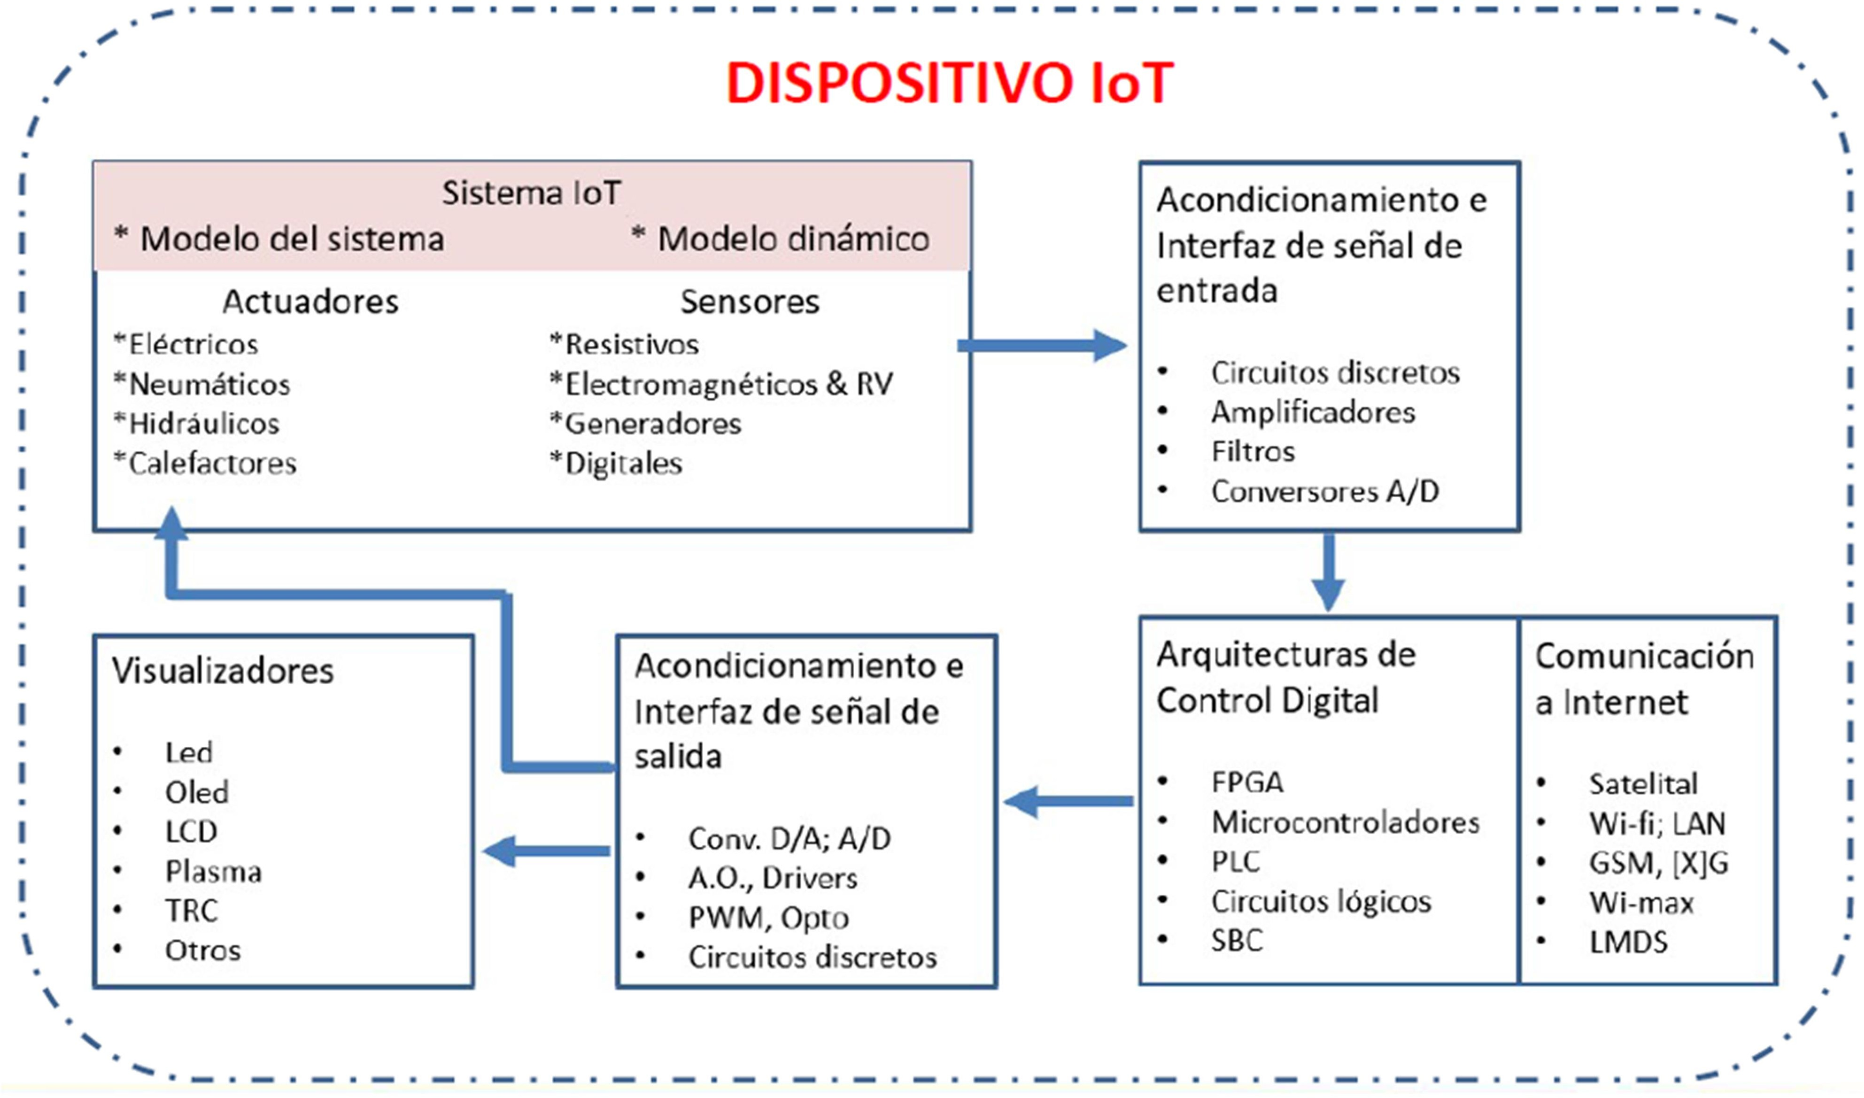

**Fecha de Entrega: 25/08/23.-**

**DESARROLLO:**

** Para la actividad numero 2, se pide descripción detallada de cómo se aplican los diferentes elementos mencionados en el grafico en cada uno de los sistemas IoT para mi ejemplo del caso de uso de **Agricultura Inteligente en un Invernadero:**

1. **Sistema de Riego Automatizado:**

-Medición: Sensores de humedad del suelo miden la humedad del suelo.

-Modelo Dinámico: Actuadores controlan las válvulas de riego en respuesta a las lecturas de humedad.

-Visualización: LEDs o pantallas LCD en la interfaz de usuario muestran el estado del sistema de riego.

-Acondicionamiento e Interfaz de Señal de Entrada: Circuitos discretos para adaptar las señales de los sensores.

-Acondicionamiento e Interfaz de Señal de Salida: Actuadores controlados por PWM (Modulación por Ancho de Pulso).

-Arquitectura de Control Digital: Microcontroladores como Arduino o ESP8266 que gestionan el riego.

-Comunicación e Internet: Wi-Fi para enviar datos y recibir comandos desde una aplicación móvil.

1. **Monitoreo de Nutrientes en Tiempo Real:**

-Medición: Sensores de nutrientes miden los niveles en el suelo.

-Modelo Dinámico: Datos de los sensores se envían a través de BLE a una aplicación móvil.

-Visualización: Pantallas OLED o LED en la aplicación móvil muestran los niveles de nutrientes.

-Acondicionamiento e Interfaz de Señal de Entrada: Amplificadores y filtros para procesar las señales de los sensores.

-Acondicionamiento e Interfaz de Señal de Salida: No aplica.

-Arquitectura de Control Digital: Microcontroladores en el dispositivo y en el teléfono móvil.

-Comunicación e Internet: Bluetooth Low Energy (BLE) para la comunicación.

1. **Control de Temperatura y Humedad:**

-Medición: Sensores de temperatura y humedad miden los valores en el invernadero.

-Modelo Dinámico: Actuadores controlan ventiladores y sistemas de calefacción.

-Visualización: Pantallas LCD muestran las temperaturas y humedad actuales.

-Acondicionamiento e Interfaz de Señal de Entrada: Circuitos discretos para adaptar las señales de los sensores.

-Acondicionamiento e Interfaz de Señal de Salida: PWM para controlar los ventiladores y sistemas de calefacción.

-Arquitectura de Control Digital: Microcontroladores gestionan la climatización.

-Comunicación e Internet: Wi-Fi para acceso remoto.

1. **Seguimiento de Plagas en Tiempo Real:**

Medición: Cámaras y sensores de movimiento detectan plagas.

Modelo Dinámico: Datos de las cámaras y sensores se envían a una plataforma en la nube.

Visualización: Los agricultores ven las imágenes y alertas en una aplicación web o móvil.

Acondicionamiento e Interfaz de Señal de Entrada: Amplificadores y filtros para procesar las señales de los sensores.

Acondicionamiento e Interfaz de Señal de Salida: No aplica.

Arquitectura de Control Digital: No aplica.

Comunicación e Internet: LoRaWAN para enviar datos a la nube.

1. **Control de Iluminación Automatizado:**

-Medición: Sensores de luz miden la intensidad lumínica.

-Modelo Dinámico: Actuadores controlan las luces del invernadero.

-Visualización: Pantallas OLED o LEDs muestran los niveles de luz y el estado de las luces.

-Acondicionamiento e Interfaz de Señal de Entrada: Circuitos discretos para adaptar las señales de los sensores.

-Acondicionamiento e Interfaz de Señal de Salida: PWM para controlar las luces.

-Arquitectura de Control Digital: Microcontroladores gestionan el sistema de iluminación.

-Comunicación e Internet: Wi-Fi para control remoto.

1. **Alertas de Niveles de Agua:**

-Medición: Sensores de nivel de agua en los tanques miden los niveles.

-Modelo Dinámico: No aplica.

-Visualización: LEDs muestran el estado de los niveles de agua.

-Acondicionamiento e Interfaz de Señal de Entrada: Circuitos discretos para adaptar las señales de los sensores.

-Acondicionamiento e Interfaz de Señal de Salida: No aplica.

Arquitectura de Control Digital: No aplica.

-Comunicación e Internet: Red celular para enviar alertas por mensajes de texto.

1. **Optimización de Espacio:**

-Medición: Cámaras y sensores de movimiento detectan la disposición de las plantas.

-Modelo Dinámico: Datos de cámaras y sensores se envían a una plataforma en la nube.

-Visualización: Los agricultores ven las imágenes y recomendaciones en una aplicación web o móvil.

-Acondicionamiento e Interfaz de Señal de Entrada: Amplificadores y filtros para procesar las señales de los sensores.

-Acondicionamiento e Interfaz de Señal de Salida: No aplica.

-Arquitectura de Control Digital: No aplica.

-Comunicación e Internet: Wi-Fi para enviar datos a la nube.

1. **Monitoreo de CO2:**

-Medición: Sensores de CO2 miden los niveles de dióxido de carbono.

-Modelo Dinámico: Datos de los sensores se envían a través de MQTT a un servidor local.

-Visualización: LEDs muestran los niveles de CO2.

-Acondicionamiento e Interfaz de Señal de Entrada: Amplificadores y filtros para procesar las señales de los sensores.

-Acondicionamiento e Interfaz de Señal de Salida: No aplica.

-Arquitectura de Control Digital: Microcontroladores gestionan la monitorización.

-Comunicación e Internet: Protocolo MQTT para enviar datos a un servidor local.

**Cada sistema tiene una combinación única de componentes según su funcionalidad y requerimientos segun necesidad**